Фестиваль профессий «Билет в будущее» в СОШ с. Поселки
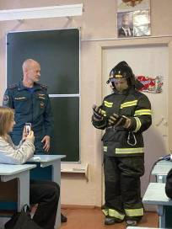
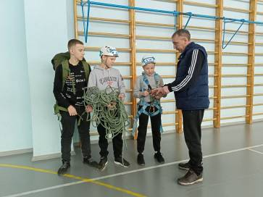
Фестиваль профессий - часть большого федерального профориентационного проекта «Билет в будущее». Данное мероприятие позволяет школьникам погрузиться в мир специальностей прошлого, настоящего и будущего, узнать какие навыки будут наиболее востребованы, самостоятельно попробовать понравившиеся профессии. В СОШ с. Поселки в рамках Фестиваля профессий прошло знакомство подростков с профессиональным опытом специалистов, которые осуществляют свою профессиональную деятельность.
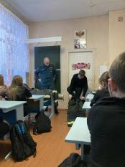
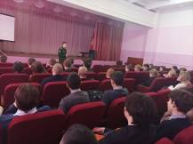
9 декабря для учащихся был проведен дайджест «От студента - к абитуриенту». Ребята познакомились с многообразием профессий социальной среды. Некоторых заинтересовала область «Туризм». Руководитель туристического объединения школы Е.А. Двойников рассказал ребятам о видах туризма. Ребята школы активно занимаются спортивным туризмом. Знания, полученные на занятиях в объединении, могут помочь ребятам при получении многих профессий: пожарного, тренера, учителя, эколога, инженера, штурмана. А личное общение с носителем компетенций поможет ребятам выбрать свою траекторию развития.
15 декабря прошла встреча с курсантом военной академии воздушно космической обороны им. маршала Советского Союза Г.К. Жукова Баженовым Д.В. Ребятам был представлен фильм о жизни и деятельности курсантов академии.
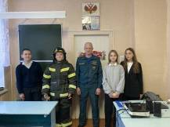
16 декабря в 8А классе прошел профориентационный урок «Профессия – пожарный». Командир отделения 9ПСЧ 2-ой ФПС МЧС России по Пензенской области, А.И. Кожевниковрассказал о нужности и важности своей профессии, о ее специфике. Затем был проведен мастер - класс на скорость одевания специального костюма пожарного для выезда на место происшествия. Также ребята получили информацию о том, как и где можно получить профессию пожарного и что для этого необходимо в первую очередь.

